杭州市规划局档案管理系统

调研报告（1）

杭州市规划局档案管理系统调研小组
调研日期：20**-10-21

调研目的
为了基本确定杭州市规划局档案管理系统的功能范围，以及有关业务规范、业务流程、数据规范、技术规范等，进而保证本工程前期工作——《杭州市规划局档案管理系统需求分析说明书》的顺利完成，并力争需求分析说明书能达到一定的完整性、规范性。

调研主题
本次调研的主题是：确认采购说明书提及的功能要点，实地考察档案馆管理现状。
了解杭州市规划局档案管理系统参加部门之——杭州市规划局档案综合档案科在杭州市规划局档案管理系统中所涉及到的档案管理、利用、业务处理、网络资源分配等工作，以及具体处理时的审批流程；同时了解综合档案科对本系统建设的建议。

调研对象
本次调研的对象是：杭州市规划局综合档案科。

调研时间
本次调研的时间是：
20**年10月21日10：30~~12：00
20**年10月21日14：30~~16：00

调研地点
本次调研的地点是：
杭州市规划局综合档案科办公室和档案库房

参加人员
本次调研参加的人员是：童海涛、叶昊、郑先全
调研对象：杭州市规划局综合档案科：齐科长、王科长、汝虎、余丽清

调研内容记录

能否提供相关的资料？
1、 取得《建设项目规划管理申报指南》，主要记录规划局的主要业务流程和审批中涉及到的表单。纸面文件。
2、 取得《杭州市规划局办公自动化系统（档案管理部分）项目主要内容说明》，其中又档案系统的具体功能列表和要求。纸面文件。
3、 取得《杭州市规划局省级档案工作目标管理认定材料》，其中有规划局全总信息的介绍和一些编号规则。

相关的系统有什么？
只有档案管理系统（notes）和拟建的办公自动化系统。拟建的OA数据库为ORACLE。

相关系统的接口方案如何确定？
主要考虑拟建的OA的接口方案，由我方提出接口表和互操作逻辑要求，再由局方安排与OA承建方确定最终细节。目前不要求互操作。

一般档案管理相关流程节点定义？
流程图示如下：
申请人
申请
经办人

移交
审批人

审批
通过？
返回
Y
审批意见
否决意见
N

主要实体的逻辑关系？
主要包含如下逻辑关系：
预审号
选址号
1 0/1
方案号
1 n
用地号
1 0/1
桩基号
1 0/1
工程号
1 0/1

灰检号
1 0/1

验收号
1 0/1

功能要点及其具体说明？
- 与拟建的OA系统不存在功能调用关系，与OA的接口采用中间库的建设方法，由我方提出需求/方案，讨论确定后执行即可；
- 只关注档案相关的工作流，一般的流程请参考上述的“一般档案管理相关流程节点定义？”调研结果，具体的需求尚需进一步的调研和阐述，明确具体的工作流程，并做好初始化工作；
- 档案的分类：每种档案都有各自的编码规则，由于目前档案管理已成规模，必须考虑从分兼容目前的编码管理的基础上，进行标准化的建设；
- 现有的档案管理包含“卷”（2000年之前）和“件”（2000年新规则出现后）的管理；具体的录入、维护、检索等元素，可以参考“附件一、现有档案管理系统的部门主界面截图”，并进行相应的扩展。
- 业务档案的存放方式：按业务存放（规划局每接一笔业务，形成的一系列档案都是统一存放到一起的，可能包括一个或多个档案盒）。
- 测绘档案的存放方式：抽屉式存放，每个抽屉都存放着杭州一块或多块地区的测绘图的各个历史版本。每个局域的编码相同，但可能出现多个版本。
- 文书档案的存放方式：2000年以前，按卷存放，一个案卷中存放着有关某个问题的所有档案，还包括一个总的案卷目录、备考等；2000年至今，按件存放，一件就是一份文件，每个档案盒内都有件目录。查询要通过他们现有的办公系统检索。

附件一、现有档案管理系统的部门主界面截图

按“件”管理的主要界面：
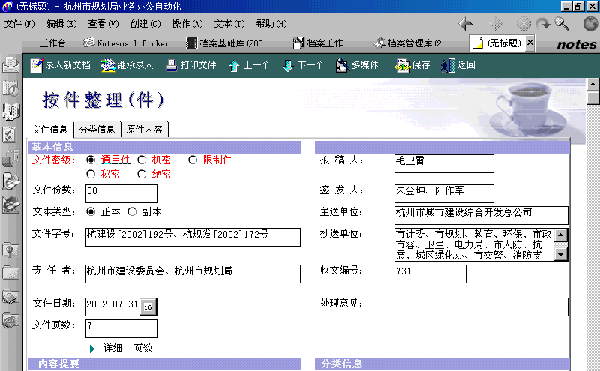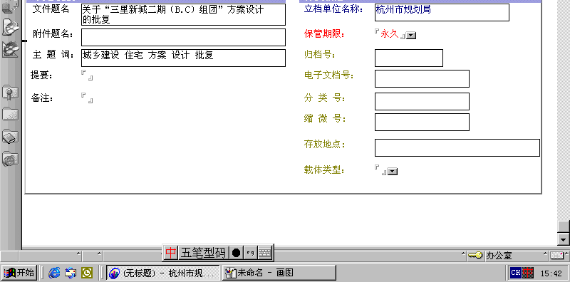
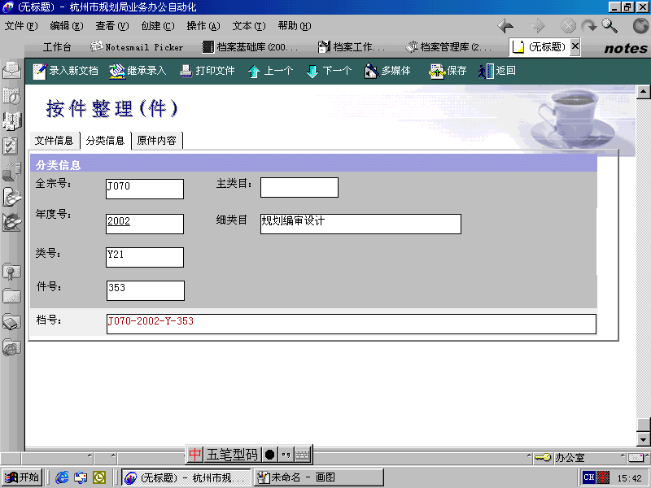

工作库主界面
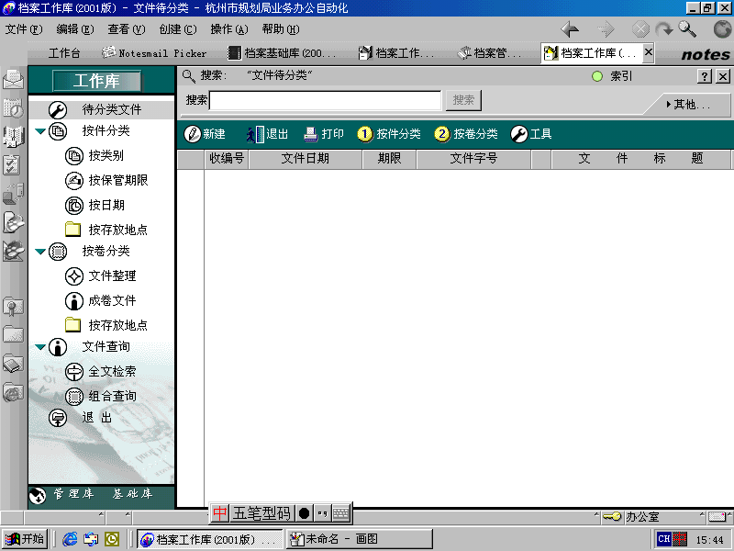

基础库主界面
